CONCOURS DE RECRUTEMENT D'ELEVES PILOTE DE LIGNE
EPREUVE DE MATHEMATIQUES
Durée : 2 Heures
Coefficient : 1
Le sujet comprend :
- 1 page de garde,
- 2 pages (recto-verso) d'instructions pour remplir le QCM,
- 1 page de consignes
- 7 pages de texte, numérotées de 1 à 7 . (dans la version originale, pas celle-ci)
CALCULATRICE AUTORISEE
ÉPREUVE DE MATHÉMATIQUES
À LIRE TRÈS ATTENTIVEMENT
L'épreuve de mathématiques de ce concours est un questionnaire à choix multiple qui sera corrigé automatiquement par une machine à lecture optique.
ATTENTION, IL NE VOUS EST DÉLIVRÉ QU'UN SEUL QCM
- Vous devez coller dans la partie droite prévue à cet effet, l'étiquette correspondant à l'épreuve que vous passez, c'est-à-dire épreuve de mathématiques (voir modèle ci-dessous).
POSITIONNEMENT DES ÉTIQUETTES
Pour permettre la lecture optique de l'étiquette, le trait vertical matérialisant l'axe de lecture du code à barres (en haut à droite de votre QCM) doit traverser la totalité des barres de ce code.
EXEMPLES :
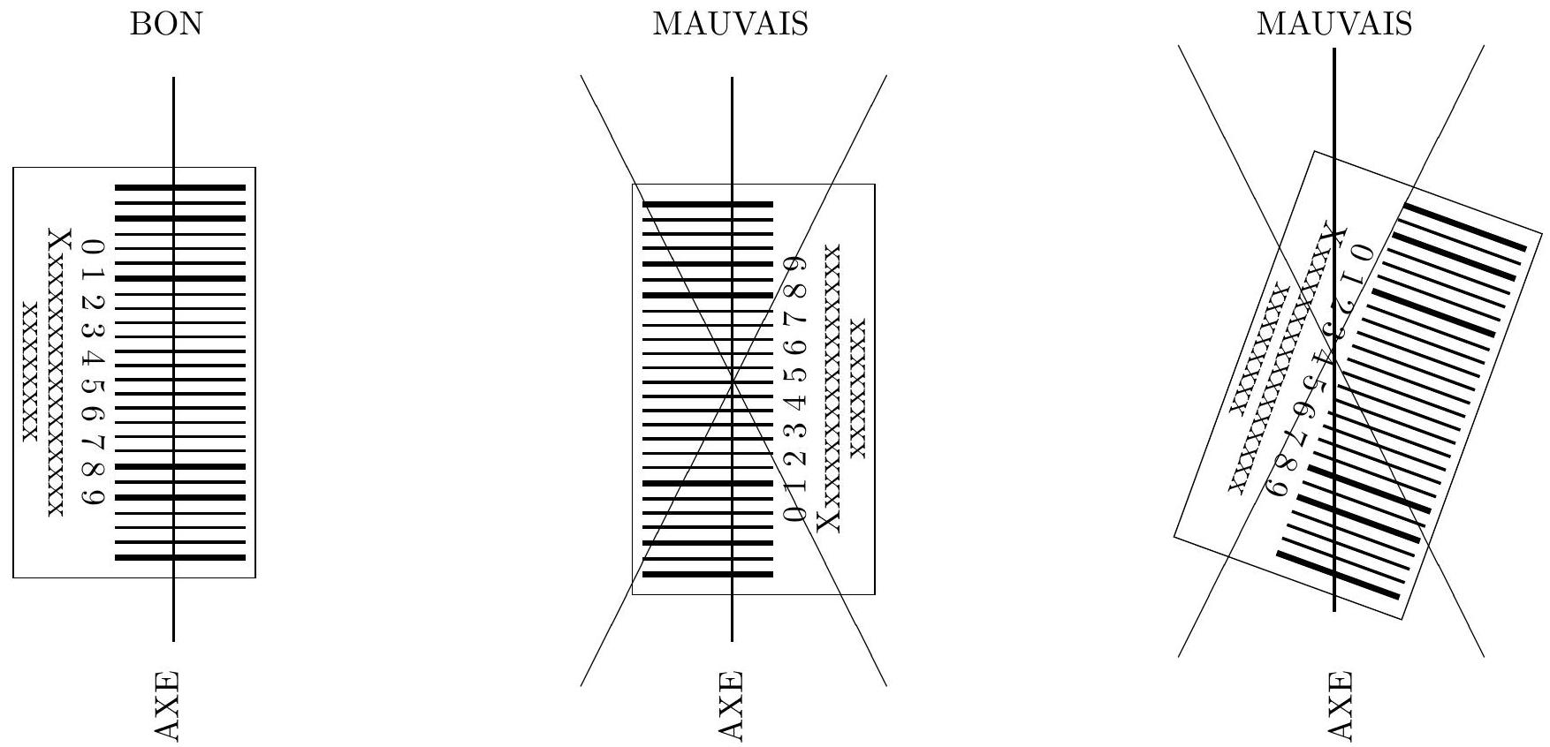
2) Pour remplir ce QCM, vous devez utiliser un STYLO BILLE ou une POINTE FEUTRE de couleur NOIRE.
3) Utilisez le sujet comme brouillon et ne retranscrivez vos réponses qu'après vous être relu soigneusement.
4) Votre QCM ne doit pas être souillé, froissé, plié, écorné ou porter des inscriptions superflues, sous peine d'être rejeté par la machine et de ne pas être corrigé.
5) Cette épreuve comporte 30 questions, certaines, de numéros consécutifs, sont liées. La liste des questions liées est donnée au début du texte du sujet.
Chaque candidat devra choisir au plus 20 questions parmi les 30 proposées.
Il est inutile de répondre à plus de 20 questions : la machine à lecture optique lira les réponse en séquence en partant de la ligne 1, et s'arrêtera de lire lorsqu'elle aura détecté des réponses à 20 questions, quelle que soit la valeur de ces réponses.
Chaque question comporte au plus deux réponses exactes.
- A chaque question numérotée entre 1 et 30 , correspond sur la feuille-réponses une ligne de cases qui porte le même numéro (les lignes de 31 à 100 sont neutralisées). Chaque ligne comporte 5 cases A, B, C, D, E. Pour chaque ligne numérotée de 1 à 30 , vous vous trouvez en face de 4 possibilités :
- soit vous décidez de ne pas traiter cette question , la ligne correspondante doit rester vierge.
- soit vous jugez que la question comporte une seule bonne réponse vous devez noircir l'une des cases $A,B,C,D$.
- soit vous jugez que la question comporte deux réponses exactes, vous devez noircir deux des cases $A,B,C,D$ et deux seulement.
- soit vous jugez qu'aucune des réponses proposées $A,B,C,D$ n'est bonne, vous devez alors noircir la case $E$.
En cas de réponse fausse, aucune pénalité ne sera appliquée.
- EXEMPLES DE RÉPONSES
Question 1: $1^{2}+2^{2}$ vaut:
A) 3
B) 5
C) 4
D) -1
Question 2 : le produit $(−1)(−3)$ vaut :
A) -3
B) -1
C) 4
D) 0
Question 3 : Une racine de l'équation $x^{2}−1=0$ est :
A) 1
B) 0
C) -1
D) 2
Vous marquerez sur la feuille réponse :
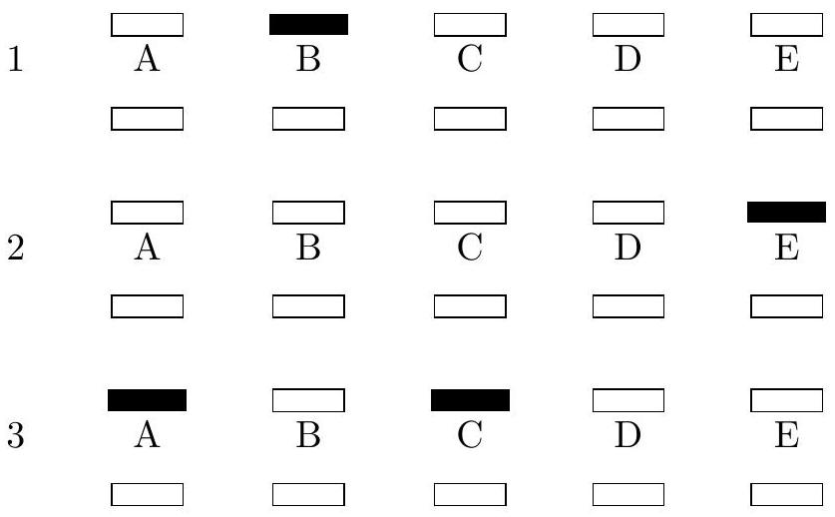
QUESTIONS LIEES
1 à 13
14 à 17
18 à 26
27 à 30
PARTIE I
On désigne par $a$ un réel strictement positif, et par $f_{a}$ la fonction définie sur $[0,+∞[$ par :
$$f_{a}(x)=ae^{−x}$$
On considère la suite ${\left(u_{n}\right)}_{n∈N},N$ désignant l'ensemble des entiers naturels, définie par :
$$u_{0}∈\left[0,+∞\left[ \text{ et } ∀n∈N u_{n+1}=f_{a}\left(u_{n}\right).\right.\right.$$
On suppose qu'il existe un et un seul $x∈\left[0,+∞\left[\right.\right.$ qui vérifie l'équation $x=f_{a}(x)$ : on note $ℓ_{a}$ cette solution.
- Le réel $ℓ_{a}$ vérifie :
a) $∀a∈]0,+∞\left[ ℓ_{a}/\left(1−ℓ_{a}+\left(ℓ_{a}^{2}/2\right)\right)<a<ℓ_{a}/\left(1−ℓ_{a}\right)\right.$
b) $∀a∈]0,+∞\left[ ℓ_{a}<a<ℓ_{a}+\left(ℓ_{a}^{2}/2\right)\right.$
c) La fonction qui à $a$ associe $ℓ_{a}$ est croissante sur $[0,+∞[$
d) $ℓ_{a}∼ln⁡(a)$ lorsque $a$ tend vers $+∞$
- Si, pour un réel strictement positif $a$ et un réel positif ou nul $u_{0}$, la suite ( $u_{n}$ ) tend vers $ℓ_{a}$ lorsque $n$ tend vers $+∞$, alors :
a) $u_{n+1}−u_{n}∼ℓ_{a}\left(u_{n}−u_{n−1}\right)$ lorsque $n$ tend vers $+∞$
b) $\left|u_{n+1}−ℓ_{a}\right|∼ℓ_{a}\left|u_{n}−ℓ_{a}\right|$ lorsque $n$ tend vers $+∞$
c) Il existe un entier $k$ tel que $\left|u_{n+1}−u_{n}\right|=ℓ_{a}^{n−k}\left|u_{k+1}−u_{k}\right|$ pour $n>k$
d) $ℓ_{a}⩽1$ ou bien $u_{0}=ℓ_{a}$
- Soit $x,y$ deux réels vérifiant $0⩽x<y⩽a$
a) $0<f_{a}(x)−f_{a}(y)<f_{a}(x)(y−x)$
b) $0<f_{a}(x)−f_{a}(y)<(y−x)(a/e)$
c) $\left|f_{a}(x)−ℓ_{a}\right|<\left|f_{a}(y)−ℓ_{a}\right|$
d) $\left|f_{a}(x)−ℓ_{a}\right|<a\left|x−ℓ_{a}\right|$
- Dans le cas où $a<1$, pour tout $u_{0}$ strictement positif
a) La suite ( $u_{n}$ ) est convergente
b) $∀n∈N u_{n}⩽a^{n}$, donc la suite ( $u_{n}$ ) converge vers 0
c) Il existe un entier $k$ tel que la suite ${\left(u_{n}\right)}_{n>k}$ soit monotone et $∀n>k u_{n}∈[0,a]$
d) $∀n∈N \left|u_{n+1}−ℓ_{a}\right|⩽a^{n+1}$
On note $F_{a}$ la fonction composée $f_{a}∘f_{a}$ lorsqu'elle est définie.
5. La fonction $g$ qui au couple $(x,y)$ de réels associe le réel $ye^{−x}$
a) n'est définie que sur $\left[0,+∞\left[ ^{2}\right.\right.$
b) est définie et continue sur $R^{2}$
c) a pour dérivée partielle, par rapport à $x,D_{1}g(x,y)=e^{−x}−ye^{−x}$ en tout point $(x,y)$ de $R^{2}$
d) est de classe $C^{1}$ sur $R^{2}$ car les fonctions dérivées partielles $D_{1}g$ et $D_{2}g$, par rapport à $x$ et $y$ respectivement, définies par $D_{1}g(x,y)=−ye^{−x}$ et $D_{2}g(x,y)=e^{−x}$ sont continues sur $R^{2}$
6. La fonction $F_{a}$
a) est définie sur $R$ pour tout $a>0$, puisque la fonction $g$ est définie sur $R^{2}$
b) est définie sur $R^{∗}$ pour tout $a<1$
c) n'est définie et continue que sur $[a,+∞[$, pour tout $a>0$
d) n'est définie que pour $a<1$
7. La fonction $F_{a}$ est
a) croissante pour tout $a>0$
b) décroissante pour tout $a>0$
c) dérivable sur $\left[0,+∞\left[\right.\right.$ et on a $F_{a}^{′}(x)=−{\left(f_{a}(x)\right)}^{2} ∀(x,a)∈\left[0,+∞\left[ ^{2}\right.\right.$
d) dérivable sur $]0,+∞\left[\right.$ et on a $F_{a}^{′}\left(ℓ_{a}\right)=ℓ_{a}^{2}$ pour tout $a>0$
8. Pour tout $a>0$, on a pour tout $x∈[0,a]$ :
a) $a⩽x+f_{a}(x)$
b) $1+ln⁡(a)⩽x+f_{a}(x)$
c) $F_{a}^{′}(x)⩽a/e$
d) $F_{a}^{′}(x)⩽a^{2}e^{−a}$
9. Pour tout $a$ appartenant à l'intervalle $\left[1,e\left[\right.\right.$ et pour tout $u_{0}∈[0,+∞[$, on a :
a) $∀n∈N \left|u_{n}−ℓ_{a}\right|⩽\left|u_{0}\right|{\left(a^{2}e^{−a}\right)}^{n}$ terme général d'une suite qui converge vers 0
b) $\left|u_{2n+1}−u_{2n}\right|⩽(a/e)^{n}\left|u_{1}−u_{0}\right|$ terme général d'une suite convergeant vers 0 , donc la suite $\left(u_{n}\right)$ est convergente
c) $∀n∈N \left|u_{2n+1}−ℓ_{a}\right|⩽\left|u_{1}−ℓ_{a}\right|(a/e)^{n}$ terme général d'une suite convergeant vers 0
d) La suite extraite ( $u_{2n}$ ) est croissante et majorée, donc convergente
10. On suppose dans la suite de cette partie I que $a=e$. On a alors:
a) $∀x∈\left[0,+∞\left[ x⩽F_{a}(x)\right.\right.$ et $F_{a}(1)=F_{a}^{′}(1)=1$
b) $∀x∈\left[0,+∞\left[ F_{a}(x)⩽x\right.\right.$ et $F_{a}^{′}(x)⩽1$
c) $∀x∈\left[0,1[∪]1,+∞\left[\left(F_{a}(x)−x\right)(x−1)>0\right.\right.$
d) $∀x∈\left[0,1[∪]1,+∞\left[ \left(F_{a}(x)−x\right)(x−1)<0\right.\right.$
11. On considère la suite $\left(v_{n}\right)$ définie par:
$$v_{0}=u_{0} \text{ et } ∀n∈N v_{n+1}=F_{a}\left(v_{n}\right)$$
La suite $\left(v_{n}\right)$ est :
a) croissante et ne tend vers 1 que si $u_{0}⩽1$
b) monotone et converge vers 1 pour tout $u_{0}$
c) décroissante et ne tend pas vers 1 si $u_{0}<1$
d) décroissante pour $n>1$, et converge vers 1 pour tout $u_{0}$
12. La suite ( $u_{n}$ )
a) ne tend vers 1 que si $u_{0}⩽1$
b) est décroissante et ne tend pas vers 1 si $u_{0}<1$
c) est croissante et ne tend pas vers 1 si $u_{0}<1$
d) converge vers 1 pour tout $u_{0}$
13. On considère la suite ${\left(w_{n}\right)}_{n∈N}$, définie par : $∀n∈N w_{n}=\left(1/\left(u_{n}−1\right)\right)+\left(1/\left(u_{n+1}−1\right)\right)$. Cette suite ( $w_{n}$ ) a pour limite lorsque $n$ tend vers $+∞$, si elle existe :
a) 1
b) -1
c) $+∞$
d) $−∞$
PARTIE II
On désigne par $ω$ un réel tel que $0<ω⩽5$ et par $S(ω)$ l'ensemble des fonctions $y$ de classe $C^{2}$ sur $[0,+∞[$ à valeurs complexes vérifiant :
$$y(0)=y(2π)\text{ et }∀x∈\left[0,+∞\left[ y^{′′}(x)+6y^{′}(x)+\left(9+ω^{2}\right)y(x)=e^{5ix}\right.\right.$$
- On a :
a) Toutes les fonctions $y$ de $S(ω)$ tendent vers 0 lorsque $x$ tend vers $+∞$
b) Pour $ω=4$, il existe au moins une fonction $y$ de $S(4)$ qui n'est pas bornée sur $[0,+∞[$
c) Il existe une fonction $Y$ de $S(ω)$ telle que pour tout $y∈S(ω)$, la fonction $y(x)−Y(x)$ tend vers 0 lorsque $x$ tend vers $+∞$
d) Il existe au moins une fonction $y$ de $S(ω)$ qui est périodique
- On note $S_{0}(ω)$ l'ensemble des fonctions $y$ de $S(ω)$ telles que $y(0)=0$. L'ensemble $S_{0}(ω)$
a) contient un élément et un seul pour tout $ω$
b) contient au moins deux éléments pour un nombre fini de valeurs de $ω$
c) est vide pour certaines valeurs de $ω$
d) contient un élément et un seul sauf pour un nombre fini de valeurs de $ω$
- On appelle $Y$ l'élément de $S(4)$ tel que $2Y^{′}(0)+1=0$. On note, pour tout $x$ positif ou nul, $Y_{1}(x)$ la partie réelle de $Y(x)$. La fonction $Y_{1}$, ainsi définie, est telle que :
a) $∀n∈N Y_{1}(nπ)=0$
b) $∀n∈N Y_{1}(nπ/2)=Y_{1}(0)e^{−3nπ}$
c) Les points $x_{n}=(2n+1)π/2,n∈N^{∗}$, sont des extrema de $Y_{1}$
d) Les points $x_{n}=(4n+1)π/4,n∈N$, sont des extrema de $Y_{1}$
- On revient au cas général où $ω∈]0,5]$. On constate que pour tout $y∈S(ω)$, la fonction $|y(x)|$ a une limite $L(y)$ quand $x$ tend vers $+∞$. On a alors
a) $L(y)$ est une fonction, non constante, de $y^{′}(0)$
b) La fonction qui à $x$ associe $L(y)e^{5ix}$ appartient à $S(ω)$
c) $L(y)<1/6$ pour tout $y∈S(ω)$ et tout $ω∈]0,5]$
d) $L(y)=1/\left|ω^{2}−16+6i\right|$ pour tout $y∈S(ω)$
PARTIE III
- Les racines cubiques de 1 sont
a) $−1;(1−i\sqrt{3})/2;(−1−i\sqrt{3})/2$
b) $1;(1−i\sqrt{3})/2=z_{1}$ et $z_{2}$ conjugué de $z_{1}$
c) $−1;(1+i\sqrt{3})/2;(−1+i\sqrt{3})/2$
d) $1;(1+i\sqrt{3})/2;(−1−i\sqrt{3})/2$
On désigne par $j$ une des racines cubiques non réelles de 1 et on pose
$$\begin{matrix} & x=1+2^{1/3}+4^{1/3} \\ & y=1+j2^{1/3}+j^{2}4^{1/3} \\ & z=1+j^{2}2^{1/3}+j4^{1/3}\end{matrix}$$
- Les complexes $y$ et $z$ vérifient :
a) $z=y^{2}$ et $yz=2^{1/3}−1$
b) $z=y$ et $yz=1−2^{1/3}$
c) $|y|=\sqrt{2^{1/3}}−1$ et $|z|=\left|y^{2}\right|=2^{1/3}−1$
d) $|z|$ et $|y|$ sont supérieurs à 1
- Le nombre $x^{n}$, pour tout $n$ entier strictement positif, peut s'écrire sous la forme $x^{n}=a_{n}+b_{n}2^{1/3}+c_{n}4^{1/3}$ où $\left(a_{n}\right),\left(b_{n}\right),\left(c_{n}\right)$ sont des suites de réels telles que:
a) $\left(a_{n}\right),\left(b_{n}\right),\left(c_{n}\right)$ sont des suites d'entiers strictement positifs
b) au moins une des suites contient des nombres réels non rationnels
c) $a_{n+1}=a_{n}+2b_{n}+2c_{n};b_{n+1}=a_{n}+b_{n}+2^{1/2}c_{n};c_{n+1}=a_{n}+b_{n}+c_{n} ∀n∈N^{∗}$
d) $a_{n+1}=a_{n}+2b_{n}+2c_{n};b_{n+1}=a_{n}+b_{n}+2c_{n};c_{n+1}=2a_{n}+2b_{n}+c_{n} ∀n∈N^{∗}$
- Pour tout $n$ entier strictement positif, si l'on désigne par $X_{n}$ la matrice unicolonne $\left(\begin{matrix}a_{n} \\ b_{n} \\ c_{n}\end{matrix}\right)$, où $\left(a_{n}\right)$, $\left(b_{n}\right),\left(c_{n}\right)$ sont les suites définies dans la question III.20, on a la relation matricielle $X_{n+1}=AX_{n}$ avec :
a) $A=\left(\begin{matrix}1 & 2 & 2 \\ 1 & 1 & 2^{1/2} \\ 1 & 1 & 1\end{matrix}\right)$
b) $A=\left(\begin{matrix}1 & 1 & 1 \\ 2 & 1 & 1 \\ 2 & 2 & 1\end{matrix}\right)$
c) $A=\left(\begin{matrix}1 & 2 & 2 \\ 1 & 1 & 2 \\ 1 & 1 & 1\end{matrix}\right)$
d) $A=\left(\begin{matrix}1 & 2 & 2 \\ 1 & 1 & 2 \\ 2 & 2 & 1\end{matrix}\right)$
- La matrice $A$, définie dans la question III.21, est :
a) inversible car $detA=3$
b) inversible car $detA=−1$
c) inversible car son déterminant est à valeurs non entières
d) non inversible car son déterminant est non nul
- La matrice $A$, définie dans la question III.21, est :
a) symétrique car elle est inversible
b) de rang 3 donc symétrique
c) de rang au moins égal à 2 car les deux premières colonnes sont indépendantes
d) de inférieur ou égal à 2 car $A$ n'est pas inversible
- Pour tout $λ$ réel, le déterminant $P(λ)$ de la matrice ( $A−λI$ ), où $I$ désigne la matrice unité dans l'ensemble des matrices carrées d'ordre 3 à coefficients réels et $A$ la matrice définie dans la question III.21, s'écrit :
a) $P(λ)=−λ^{3}+3λ^{2}+3λ−1$
b) $P(λ)=−λ^{3}+3λ^{2}+\left(1+2^{1/2}\right)λ+1−2^{1/2}$
c) $P(λ)=−λ^{3}+3λ^{2}+7λ+3$
d) $P(λ)=−λ^{3}+3λ^{2}+3λ+1$
- Le polynôme $P$, défini dans la question III. 24
a) admet trois racines réelles car tout polynôme de degré $n$ à coefficients réels admet $n$ racines réelles
b) n'admet aucune racine réelle
c) admet au moins une racine réelle car tout polynôme de degré impair à coefficients réels admet au moins une racine réelle
d) admet une racine réelle et deux racines complexes conjuguées
- Les racines $λ_{1},λ_{2},λ_{3}$ du polynôme $P$, défini dans la question III.24, vérifient, si l'on note $S_{1}=λ_{1}+λ_{2}+λ_{3};S_{2}=λ_{1}λ_{2}+λ_{1}λ_{3}+λ_{2}λ_{3};S_{3}=λ_{1}λ_{2}λ_{3}$
a) $S_{1}=3;S_{2}=−3;S_{3}=detA=−1$
b) $S_{1}=3;S_{2}=−(1+\sqrt{2});S_{3}=detA$
c) $S_{1}=3;S_{2}=−7;S_{3}=3$
d) $S_{1}=3;S_{2}=3;S_{3}=1$
PARTIE IV
Soit $f$ la fonction qui à $x∈\left[0,1\left[\right.\right.$ associe le réel $p+\left(\left(2x^{p+1}−x\right)/(1−x)\right)$ pour $p$ entier strictement positif tel que $x∈\left[1/\left(2^{1/p}\right),1/\left(2^{1/(p+1)}\right)[\right.$
27. La fonction $f$
a) est dérivable sur $[0,1[$ puisque continue sur cet intervalle
b) est dérivable sur $]0,1[$
c) est dérivable en $1/\left(2^{1/(p+1)}\right)$, pour $p$ entier positif mais de dérivée discontinue en ces points
d) n'est pas dérivable en $1/\left(2^{1/(p+1)}\right)$, pour $p$ entier positif
28. Soit $f^{′}$ la dérivée de la fonction $f$, si elle existe, on a
a) $f^{′}$ est du signe de $2px^{p}(1−x)+2x^{p}−1$ sur $]1/\left(2^{1/p}\right),1/\left(2^{1/(p+1)}\right)[$
b) $f^{′}$ est négative sur $]1/\left(2^{1/p}\right),1/\left(2^{1/(p+1)}\right)[$
c) $f$ est décroissante sur $\left[0,1\left[\right.\right.$ car $f$ est continue en $1/\left(2^{1/p}\right)$, pour tout $p$ entier strictement positif
d) $f$ est une bijection de $\left[0,1\left[\right.\right.$ dans $R_{+}$
29. La fonction $f$ vérifie, pour tout $p$ entier strictement positif
a) $p⩽f(x)<p+1 ∀x∈\left[1+\left(2^{1/p}\right),1/\left(2^{1/(p+1)}\right)[\right.$
b) $p−1⩽f(x)<p ∀x∈\left[1+\left(2^{1/p}\right),1/\left(2^{1/(p+1)}\right)[\right.$
c) $(p+1)\left(\left(1/\left(2^{1/(p+1)}\right)\right)−\left(1/\left(2^{1/p}\right)\right)\right)⩽\int_{1/\left(2^{1/(p+1)}\right)}^{1/\left(2^{1/p}\right)}{ }f(x)dx⩽p\left(\left(1/\left(2^{1/(p+1)}\right)\right)−\left(1/\left(2^{1/p}\right)\right)\right)$
d) $(p−1)\left(\left(1/\left(2^{1/(p+1)}\right)\right)−\left(1/\left(2^{1/p}\right)\right)\right)⩽\int_{1/\left(2^{1/p}\right)}^{1/\left(2^{1/(p+1)}\right)}{ }f(x)dx<p\left(\left(1/\left(2^{1/(p+1)}\right)\right)−\left(1/\left(2^{1/p}\right)\right)\right)$
30. L'intégrale $\int_{1/\left(2^{1/p}\right)}^{1/\left(2^{1/(p+1)}\right)}{ }f(x)dx$ a pour équivalent lorsque $p$ tend vers $+∞$
a) $(p−1)\left(\left(1/\left(2^{1/(p+1)}\right)\right)−\left(1/\left(2^{1/p}\right)\right)\right)$
b) $p\left(\left(1/\left(2^{1/p}\right)\right)−\left(1/\left(2^{1/(p+1)}\right)\right)\right)$
c) $p\left(e^{(ln⁡2)/(p(p+1))}−1\right)$
d) $−(ln⁡2)/p$

